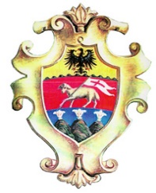

Comune di Sondalo
Provincia di Sondrio

Caro giovane Concittadino,

è con grande piacere che, a nome della Comunità di Sondalo, Ti faccio gli auguri per i Tuoi 18 anni.

Diventare maggiorenni costituisce una tappa fondamentale e importante nella vita di ogni cittadino e di ogni cittadina perché rappresenta il passaggio all’età adulta, quando, consapevolmente e responsabilmente, si acquisiscono i diritti e i doveri che appartengono alla nostra società.

Questo importante traguardo - che sono certa rimarrà indelebile nella Tua memoria - Ti porterà a compiere importanti scelte per il futuro e, mi auguro, possa essere anche il momento in cui potrai partecipare attivamente, con le Tue idee e il Tuo entusiasmo, al miglioramento e alla crescita del nostro Comune.

Per celebrare simbolicamente la maggiore età ho il piacere di consegnarTi la Costituzione Italiana che, al termine della Seconda Guerra Mondiale, i nostri Padri Costituenti hanno saputo elaborare e scrivere con lungimiranza ed equilibrio nell’interesse comune e che rappresenterà sempre il documento su cui si fonda la nostra Repubblica Democratica, basata sui valori universali di uguaglianza e di rispetto.

Abbiamo sempre il dovere di ricordare da quale contesto storico è nata, ed essere grati e riconoscenti alle donne e agli uomini che hanno combattuto e sofferto per consegnarci un futuro migliore, di libertà e democrazia.

Dalla Costituzione nasceva l’Italia “adulta” mentre quest’anno sei Tu a diventare maggiorenne e ritengo che sia importante non solo conoscerla, ma anche comprenderne il significato profondo e i valori che la animano, per farne tesoro nella vita.

La cerimonia di oggi, nella sua semplicità, vuole essere un modo per cercare di avvicinarTi alla vita sociale, politica e civile del nostro Paese, con l’augurio di perseguire le tue ambizioni e i tuoi sogni di giovane cittadino con grande convinzione, entusiasmo e senso di responsabilità e di farTi promotore dei valori della nostra Comunità e del nostro territorio.

A nome dell’Amministrazione comunale Ti rinnovo i più sinceri auguri.

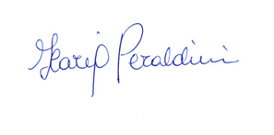
Sondalo, lì 1o novembre 2021. Il Sindaco di Sondalo
Ilaria Peraldini

“Il futuro inizia oggi, non domani”
(Papa Giovanni Paolo II)

